С 20 по 24 ноября 2017 года в нашей школе проходит неделя, посвященная Дню матери.
Традиционно, День матери в России отмечается в последнее воскресенье ноября.
В рамках недели была оформлена выставка творческих работ обучающихся «Букет для мамы», участие в которой приняли обучающиеся 1-8 классов.
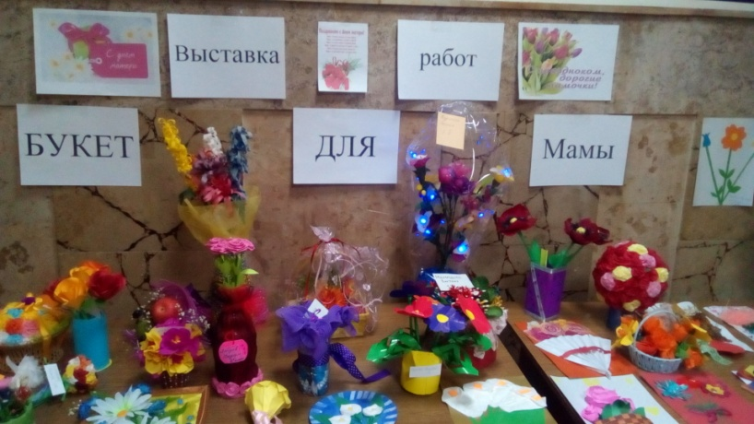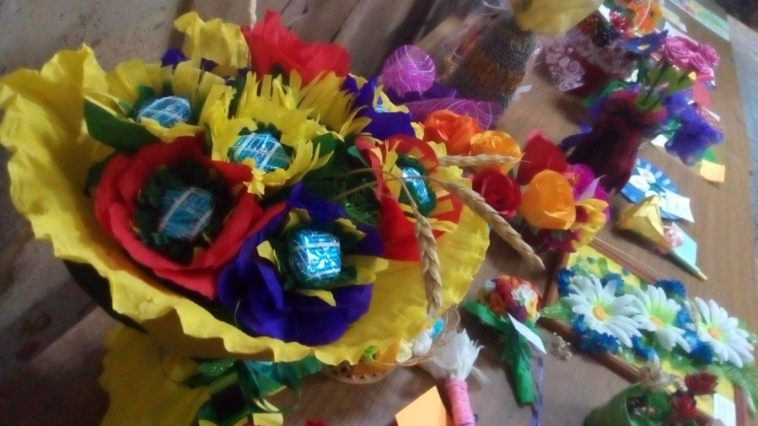
В вестибюле школы организована выставка стенгазет с поздравлениями дорогим мамам.
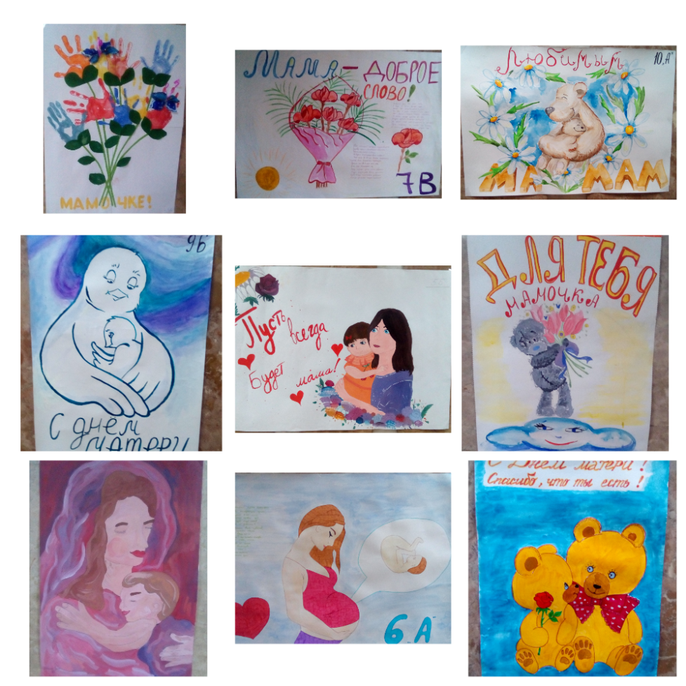
В классах проходит фотовыставка «С мамой мы похожи как две капли воды».
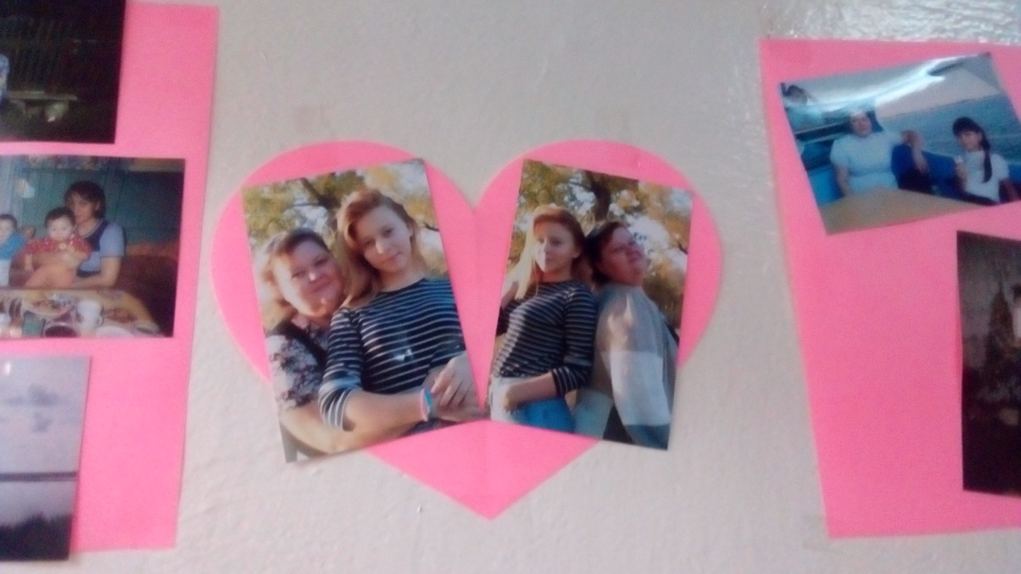
В пятницу в 14:00 в школе состоится праздничный концерт, организованный учителем музыки В.В. Любезновой при поддержке педагога- организатора Е.С. Гвоздь « Ее величество- Мама».
Справочно:
В День матери в России дети поздравляют своих мам, вручают им сделанные своими руками подарки: рисунки, аппликации, поделки. Проходят различные социальные мероприятия. Главная цель социальной активности – заботливое и бережное отношение к матери, распространение семейных ценностей и традиций.

